Chapitre 3 - L’épargne

Définition :
- L'épargne est la partie du revenu qui n'est pas consommée.
- L’épargne des ménages résulte d’un choix entre consommation et non-consommation.
- L’utilité marginale future, transformée en utilité présente de certains biens, est jugée plus grande que l’utilité présente des biens disponibles.

- Différentes formes d’épargne :

- L’épargne spontanée : elle est le fait des ménages et des entrepreneurs individuels.
- L’épargne forcée : elle découle de décisions prises par les entreprises ou par l’Etat.
- L’épargne des entreprises : autofinancement
- L’épargne publique : prélèvements obligatoires (impôt ou emprunt forcé)

- La mesure de l’épargne des ménages :

- Le taux d’épargne :

- La comptabilité nationale calcule le taux d’épargne des ménages :
Épargne brute / revenu disponible brut
Avec revenu disponible brut = revenus du travail et du capital - impôts et cotisations sociales versées + prestations sociales reçues
Revenu disponible brut = consommation + épargne

- Le taux d’épargne financière :

- La comptabilité nationale calcule le taux d’épargne financière :
Capacité de financement / revenu disponible brut
- La capacité de financement est égale à l'épargne brute augmentée des transferts nets en capital et diminuée des dépenses faites à des fins d'accumulation : FBCF, variations de stocks, acquisitions nettes d'objets de valeur et d'actifs non financiers non produits (terrains, actifs incorporels, corporels, etc.).
- On parle de capacité de financement si le solde est positif, et de besoin de financement s'il est négatif.

- Taux d’épargne des ménages en France :

Année | Taux d’épargne | Taux d’épargne financière
1993 | 15,5 | 6,9
1994 | 14,7 | 5,6
1995 | 15,9 | 7,1
1996 | 15 | 6,1
1997 | 15,9 | 7,2
1998 | 15,5 | 6,7
1999 | 15,2 | 6,3
2000 | 15,1 | 6,7
2001 | 15,8 | 6,9
2002 | 16,9 | 8
2003 | 15,8 | 6,9
2004 | 15,8 | 6,7
2005 | 14,9 | 4,8
2006 | 15,1 | 4,7
2007 | 15,6 | 4,7
2008 | 15,3 | 4,5

III. Les facteurs de l’épargne :

- Le niveau de revenu :

- L’épargne peut d’autant plus se constituer que le revenu est suffisamment élevé pour couvrir les dépenses de consommation.
- Pour Keynes, l’épargne globale est résiduelle et dépend de la consommation, consommation qui est une fonction du revenu global.
- Les propensions :

- La propension moyenne à épargner est :

Épargne globale / Revenu global ou 1 – propension moyenne à consommer

- La propension marginale à épargner est :

Δ Épargne / Δ Revenu ou 1 – propension marginale à consommer

Si la propension marginale à consommer décroît avec un accroissement du revenu la propension marginale à épargner s’élève lorsque le revenu s’accroît.

- L’importance du patrimoine :

Toutes choses égales par ailleurs, il apparaîtrait que la propension à épargner serait d’autant plus faible que le sujet économique dispose d’un patrimoine important.

- Le taux d’intérêt :

- Les théories classiques et néo-classiques établissent une liaison décisive entre l’épargne et le taux d’intérêt.
- Les théories modernes montrent que le taux d’intérêt a plus d’influence sur la forme de l’épargne plutôt que sur le volume de l’épargne.

Équilibre chez les classiques et les néo-classiques

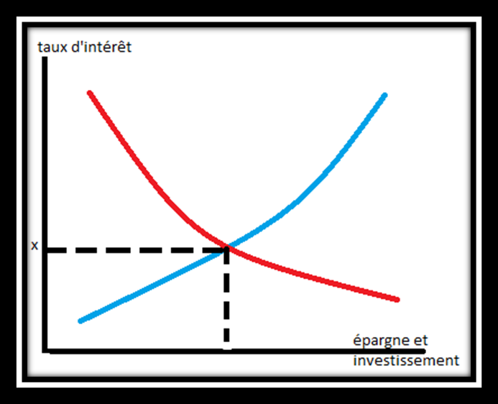

Chez Keynes
- Le taux d’intérêt n’a qu’une seule fonction : déterminer la répartition de l’épargne entre liquidité et placement.
- Le taux d’intérêt influence l’affectation de l’épargne.

4- L’évolution des prix et la stabilité de la monnaie :

L’inflation et la dépréciation monétaire exercent une influence néfaste sur la propension à épargner.

5- Le niveau de la fiscalité :

Plus le revenu est amputé par les charges fiscales et parafiscales, moins les individus sont enclins à épargner.

6- Le degré de stabilité sociale :

Les périodes d’instabilité et d’insécurité ne favorisent pas la propension à épargner.

7- Le revenu permanent Milton Friedman :

- Revenu permanent est le revenu auquel s’attendent les ménages compte tenu de leur patrimoine humain (niveau de formation, expérience) et matériel (ressources monétaires et financières).
- Les ménages ajustent leur consommation en fonction de leur revenu permanent et non en fonction de leur revenu courant.
- La consommation apparaît comme une fraction stable de ce revenu permanent
- L’épargne sera donc liée à la notion de revenu permanent.
- L’épargne vise à préparer les périodes où le revenu courant est inférieur à la consommation (période d’inactivité par exemple).
- Lorsque le revenu courant est supérieur au revenu permanent, l’épargne augmente.
- Lorsque le revenu courant est inférieur au revenu permanent, l’épargne diminue.

8- L’effet de cliquet :

Selon BROWN, le niveau de la consommation ne dépend pas seulement du revenu courant mais aussi du niveau de revenu passé le plus haut qui a été atteint. C’est l’effet cliquet (ou effet de mémoire) : les ménages répugnent à baisser leur consommation passée. La consommation ne baisse pas dans les mêmes proportions que le revenu. Les ménages puisent d’abord dans leur épargne.

9- Le cycle de vie de Franco MODIGLIANI :
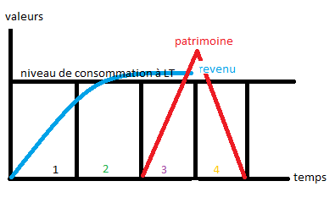

- Consommateur emprunte
- Consommateur rembourse sa dette
- Consommateur se constitue un patrimoine
- Consommateur vend son patrimoine pour maintenir sa consommation

